Копыльская детская газета

«Школьные вести» № 10. 2009 г.
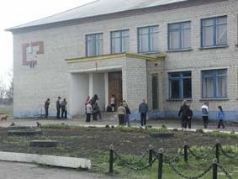

Этот выпуск редколлегия газеты «Школьный вести» посвящает
140-летию школы

У нас в номере

- Журавлев В. «Мы помним историю», из материалов школьного музея с. 2.
- Ячменникова В.А. «Как здорово, что все мы здесь сегодня собрались», из книги отзывов посетителей музея с. 3.
- Лутовин А. фоторепортаж «Страницы школьной жизни» с. 4 - 5.
- Филатова Катя. «Зачем человеку знания?» с. 6.
Кузовкина Валерия. «Моя первая учительница». с.6.
Кузовкина Ирина. «Школа – наш дом». с. 6.
- Развлекательная страничка. Морковина Диана. «Попробуй отгадай!» с. 7.
- Плеханов Глеб «Мой дедушка» с. 8.
- Морковина Диана. «Молодежь делает мир ярким» интервью с учителями
и учащимися 9 класса. с. 9-10.

« Школьные вести» №10
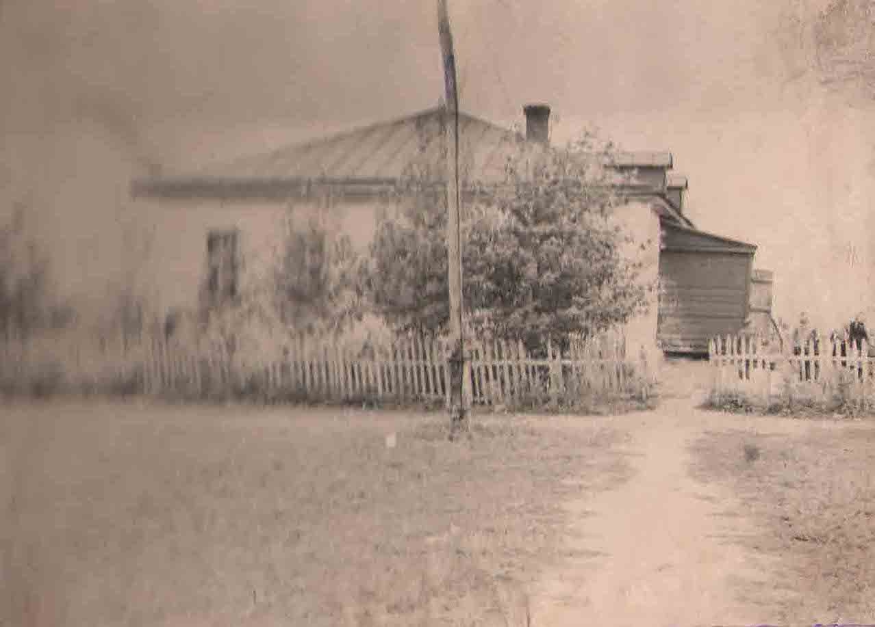
Мы помним историю
«Учение свет, а не учение тьма» каждый из нас знает эту пословицу, но не все знаю какой трудный путь прошла школа за 140 лет.
До конца 19 века в селе Копыле была церковно –приходская школа. В ней обучали детей арифметике, грамматике и Закону Божьему. В школе было 3 класса. Все дети обучались в одной классной комнате. Дети, которые учились на отлично, получали похвальные листы.
фото №1
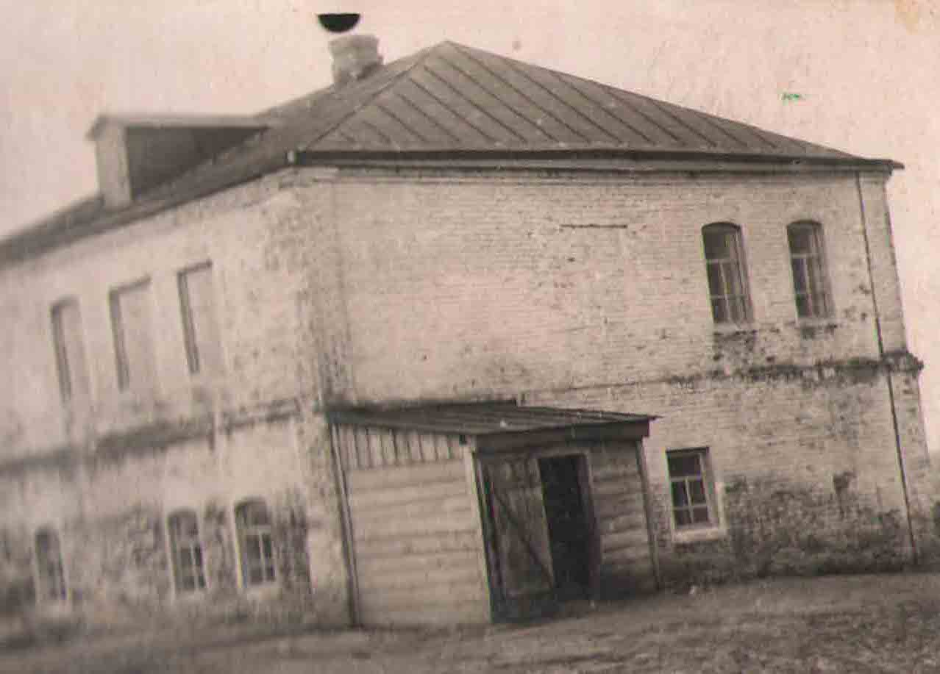
В 1898 г. на средства земства была построена земская школа. В ней было 4 класса, где обучалось до 50 человек. В первом классе преподавали родное слово и арифметику, а в последующих добавлялась грамматика, история, география, Закон Божий. По окончании 4-х классов дальше никто не учился, хотя многие ученики были талантливы и имели желание продолжить образование. Первые годы советской власти не принесли Копыльской школе существенных изменений. До 1932 года в селе существовала только начальная школа. Но после выхода закона об обязательном семилетнем образовании начальная школа была реорганизована в семилетнюю школу крестьянской молодежи (ШКМ). Через 5 лет ШКМ преобразовали в среднюю. В 1943 году состоялся первый выпуск десятиклассников.
Летом 1945 года школа вновь реорганизована в семилетнюю и существовала в таком статусе до 1953 года.
С 1962 года Копыльская школа функционировала как средняя.

фото №2
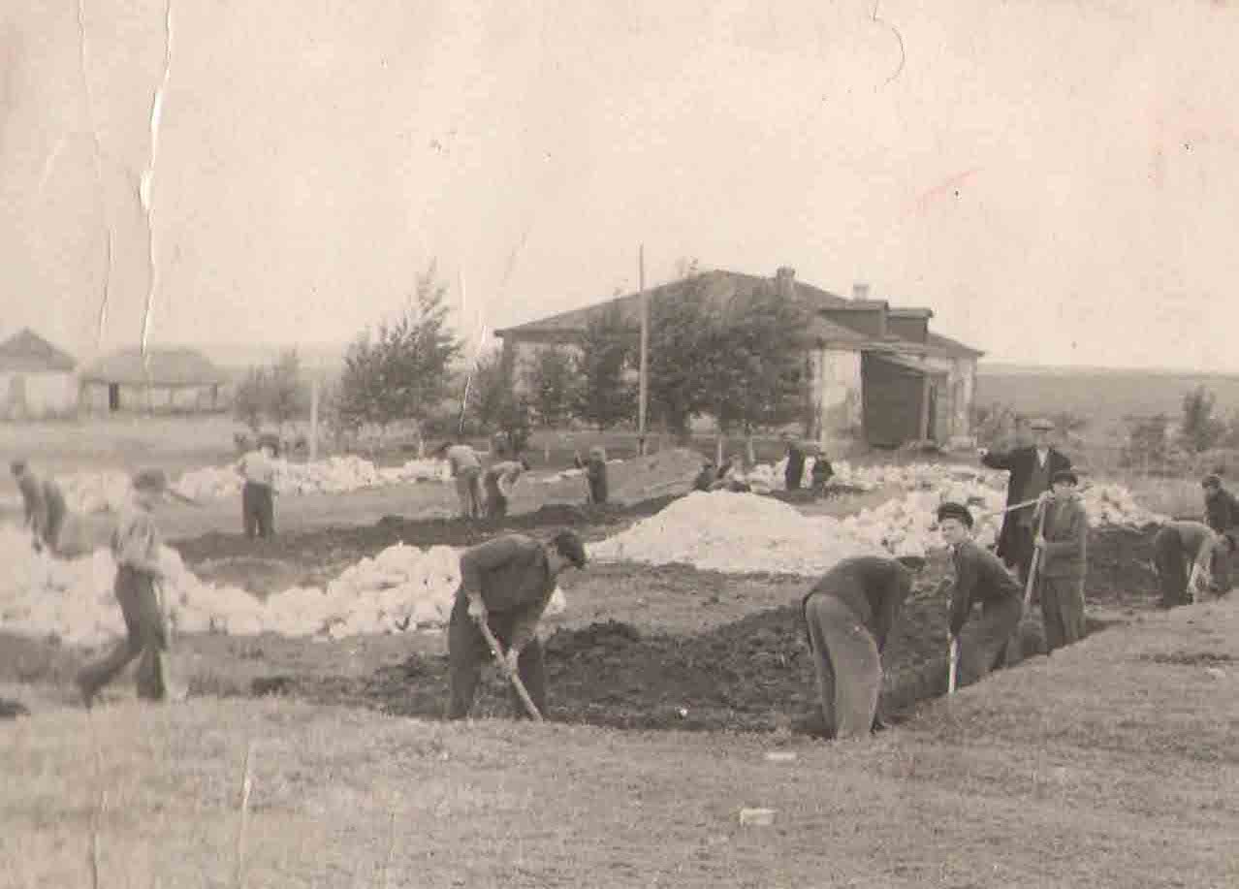
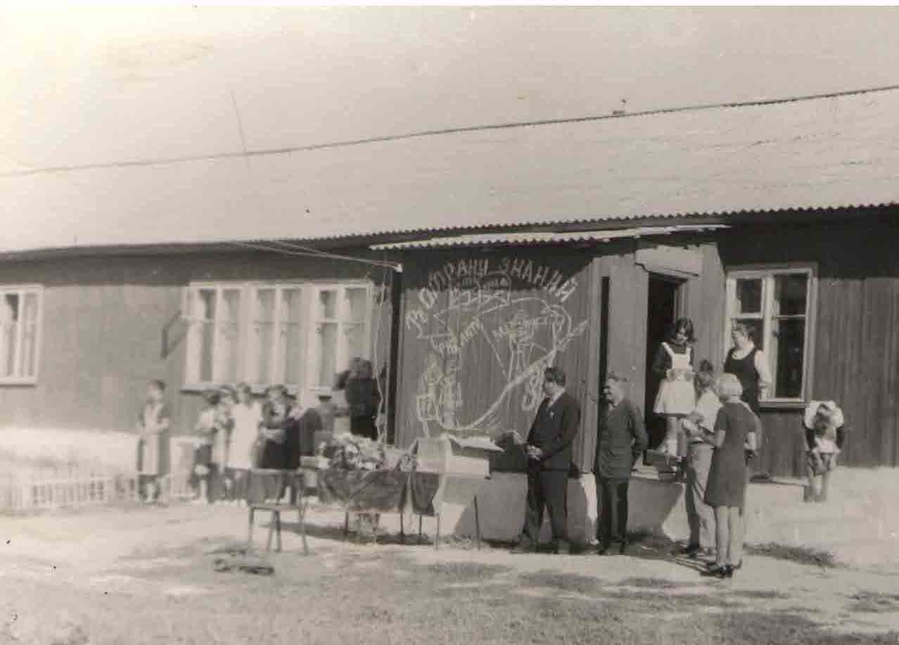
Численность учеников в разные годы достигала 350 человек, наполняемость классов составляла 28-38 человек, а занятия проходили в зданиях ШКМ и земской школы, это доставляло много трудностей, требовалось новое здание. на постройке школы трудились не только рабочие, но и учащиеся школы.
А в 1985 году ученики получили здание современной школы в которой занимаются
и сегодня. К сожалению школа сейчас

фото №3 фото №4
переживает не лучшие времена, сначала сократилось число учеников, а в 2008 году произошла оптимизация школы в основную .
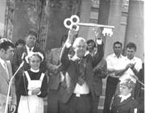

1985г
Строители вручили ключ от нового
здания школы директору.
Современное
здание школы.

На фото 1, 2, 3, 4 здание старой школы. Фотографии взяты из школьного музея

« Школьные вести» №10
«Как здорово, что все мы здесь сегодня собрались!»
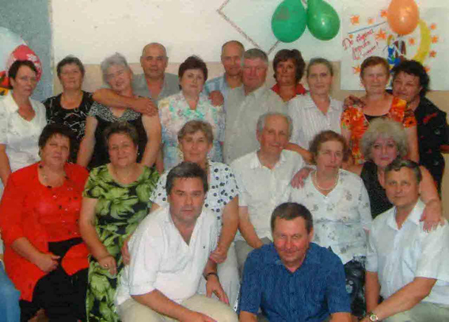
Много славных и добрых традиций живет в нашей школе. Одной из них стала ежегодная встреча выпускников проходящая в последнее воскресение июня. Со всех уголков необъятной нашей Родины спешат в этот день бывши ученики, чтобы вспомнить
школьные годы, своих учителей, обменяться новостями и впечатлениями.
(Встреча выпускников 1969года. Лето 2009 г.)
После окончания родной школы прошло 40 лет! Сегодня наши чувства переполнены радостью встречи с одноклассниками, любимыми учителями. Этот день стал одним из счастливых дней в нашей жизни: бесконечные приятные воспоминания о школьных годах, об учителях, обладающих педагогическим мастерством. Они всегда были авторитетом для нас, примером в становлении нашей личности, в определении жизненного пути.
Светлой памятью остались в нашей жизни первые учителя: Хорошилова любовь Ильинична, Хорошилова Валентина Ивановна, Ледовской Алексей Егорович, Козлова Раиса Петровна,Филатов Иван Лукьянович, Жестков Евгений Петрович, Федюнина Елизавета Сергеевна, Филатова Нина Николаевна,
Наши добрые пожелания здоровья и долголетия, самые теплые слова благодарности учителям, которые сейчас в пенсионном возрасте: Барановой Зинаиде Егоровне – классному руководителю, Теньковой Лидии Ивановне, Баранову Петру Стефановичу, Хорошилову Федору Степановичу, Филатовой Раисе Васильевне, Карповой Капиталине Павловне, Теньковой Вере Семеновне и всеми уважаемому бывшему директору школы – Иванову Николаю Алексеевичу. Низкий Вам поклон и огромное спасибо! И сейчас в школе работают учителя, которые родились здесь и заканчивали Копыльскую школу - это директор школы Щеголеватых Валентина Николаевна, которая вкладывает душу, энергию и силы в нелегкий труд руководителя, особенно в настоящее время, когда школам приходится выживать.
Творчески подходят к своей работе педагоги: Каверина Мария Ильинична, Плехановы Лидия Николаевна и Александр Иванович, супруги Лутовины: Александр Иванович и Татьяна Константиновна, Иванова Наталия Евгеньевна, Филатова Наталия Николаевна, Новиков Кирилл Иванович, Лутовина Нина Алексеевна, Соловьева Валентина Николаевна.
Огромное спасибо учителю истории Ледовской Нине Васильевне, создавшей краеведческий музей в школе, видеофильм о родном селе, летопись Копыла.
Ледовская Нина Васильевна и ее коллеги проводят огромную работу по патриотическому воспитанию: учат детей любить землю, где они родились, любить людей, которые живут рядом с нами, уважать старожилов, знать историю своего края.
Педколлективу, всем сотрудникам школы искренне желаем благополучия в личной жизни, здоровья крепкого, творческих успехов в работе, неиссякаемой жизненной энергии.
Пусть наша школа живет! Наш Копыл процветает!
Мы любим свою родную землю, родную школу!

Ячменникова В.А выпускница 1969г.
(Материал взят из книги отзывов хранящейся в школьном музее).

« Школьные вести» №10
Фоторепортаж.
«Страницы школьной жизни».
Любая школа богата не только учителями и учениками, но и своими традициями. Не является исключением и наша школа. Ежегодно проводятся праздники первого и последнего звонка, выпускные балы.
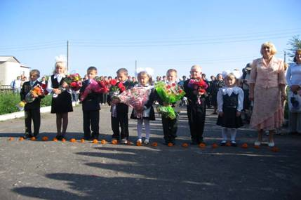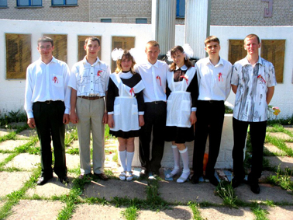
Первый звонок 2006г. Выпускники 2007г.
Широка и многообразна воспитательная работа в школе. Ее главная цель не просто развитие творческих талантов учащихся, но поиск новых подходов для всестороннего развития личности ребенка. Именно из-за этого проводится много концертов, смотров самодеятельности, конкурсов чтецов и тд.

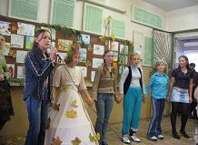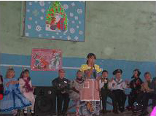
Осенний бал Новогоднее представление
Большую роль в формировании творческих способностей играют уроки прикладного искусства, технологии, краеведения и внеурочные занятия по этим предметам. Под чутким руководством опытных учителей наши ребята осваивают работу с деревом, различные способы плетения из бисера и многим другим интересным и увлекательным занятиям позволяющим учащимся почувствовать себя уверенными в себе, нужными, востребованными, раскрыть свои таланты и возможности.

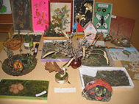

Выставка поделок

« Школьные вести» №10
В школе функционирует музей работая с фондами которого или пополняя экспозицию ребята под руководством Ледовской Нины Васильевны не только узнают много нового и интересного об истории своего села, но и получают начальные знания о краеведческой работе.

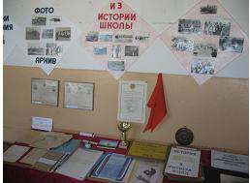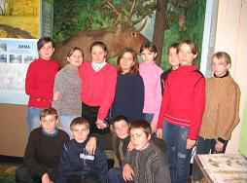
Экспозиции музея Экскурсия в районный краеведческий музей
Хорошей традицией стало проведение в школе различных спортивных конкурсов и соревнований, «Дней здоровья». Ребята с радостью посещают занятия спортивных секций, что позволяет им не только сохранять и укреплять здоровье, но и с честью защищать честь школы на соревнованиях зонального и районного уровня .
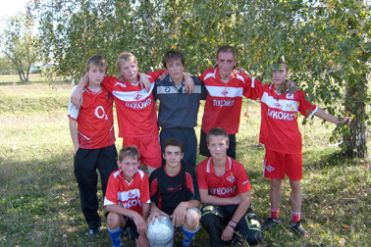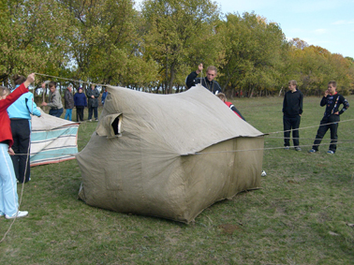
Футбольная команда школы День туризма

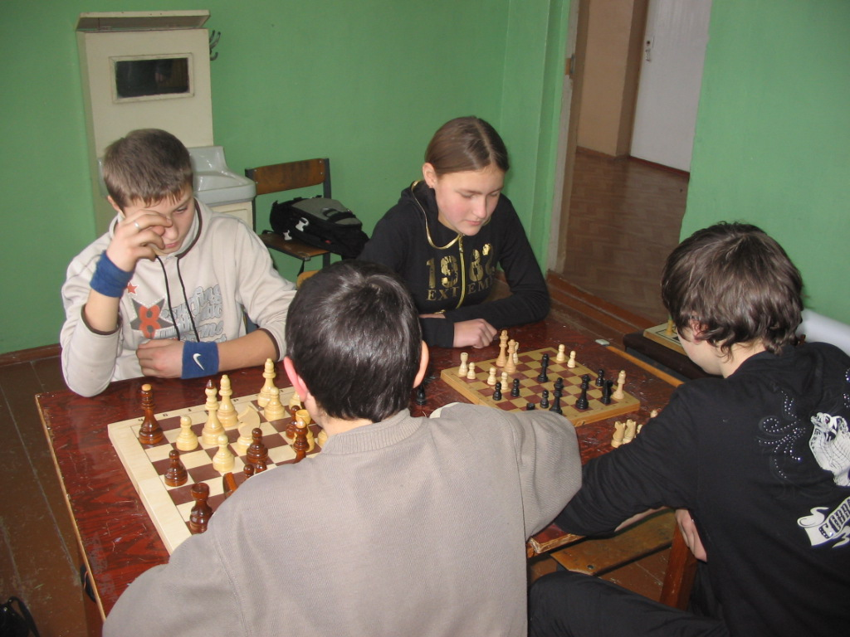
Благодаря усилиям энтузиаста Ледовского Николая Алексеевича в школе продолжает успешно работать шахматный кружок «Белая ладья», участники которого участвуют в районных соревнованиях по этому виду спорта, постоянно занимая призовые места.

Занятия шахматного кружка

« Школьные вести» №10
Творческая страница
«Зачем человеку нужны знания?»
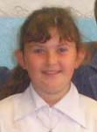
Люди всегда стремились к достижению кокай- либо цели. Даже первобытному человеку больше хотелось узнать об окружающем мире, и он отправлялся в путешествия. А все, что он знал и умел, старался зарисовать, сделать свою жизнь удобнее. Этот процесс был очень долгим и сложным. Но именно любопытство интерес ко всему новому стали движущими силами науки.

В современном мире новых технологий ученые и изобретатели с каждым днем вносят
в нашу жизнь все новые и новые вещи, приближая счастливое будущее.
Я думаю, что каждому из нас очень интересно заглянуть в него сейчас и узнать, в каких домах мы будем жить, на каком транспорте будем ездить? А еще интереснее посмотреть, как изменятся знакомые нам предметы.
Мое поколение людей будет участвовать в благоустройстве будущей жизни, и нам необходим определенный багаж знаний для активной творческой работы.
Поэтому, являясь учащимися Копыльской школы, мы сейчас участвуем в различных соревнованиях, конкурсах, олимпиадах, совершенствуя свои знания, чтобы в будущем с успехом решать проблемы и преодолевать любые трудности.
Филатова Екатерина 7 класс

Сочинение.
«Моя первая учительница».
Моя первая учительница Соловьева Валентина Николаевна. С первых дней учёбы она стала для меня второй мамой. Валентина Николаевна научила меня не только читать, писать, считать, но и быть прилежной и аккуратной во всем. Моя учительница добрая, заботливая, понимающая и проницательная. Все ее уроки интересные и занимательные. Даже самая скучная тема с ее объяснениями становится увлекательной. Я учусь в четвертом классе и мне жалко будет расставаться с Валентиной Николаевной.
Я хочу сказать своей первой учительнице теплые слова благодарности за все то, что она для меня сделала: за ласку, за доброту, за знания и заботу. Она навсегда останется в моей памяти.

Кузовкина Валерия. 4 класс

«Школа – наш дом»
Я думаю, что не ошибусь, если скажу, что большинство детей,
живущих в нашей стране, очень любят школу. Да и как можно её не
любить?
В школе можно всё узнать,
Место в жизни отыскать.
Если очень постараться.
Всех умнее можно стать.
Все получат здесь совет,
На любой вопрос ответ.
Эти слова я говорю о своей школе. Школа, в которой я учусь, светлая, просторная, уютная. Я счастлива тем, что каждый день
в ней встречаю своих друзей, учителей, окружающих меня заботой и вниманием. И сердце наполняется гордостью за любимую школу.

Кузовкина Ирина 3 класс.

« Школьные вести» №10
Развлекательная страница

Ребусы
«Попробуй угадай»
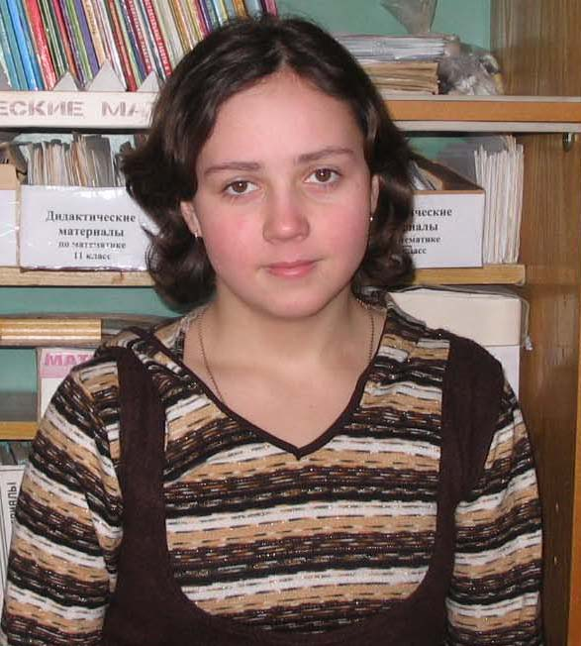
Морковинв Диана ученица 7 класса. Очень любит разгадывать ребусы и кроссворды Сегодня она предлагает читателям газеты «Школьные вести» выполнить два задания, которые специально подготовила для праздничного выпуска.

Задание1

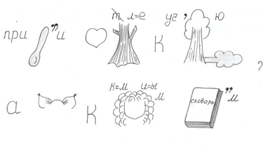

Задание 2
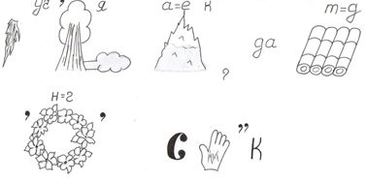

Ответы на ребусы на стр. 10.

« Школьные вести» №10

«Мой дедушка»
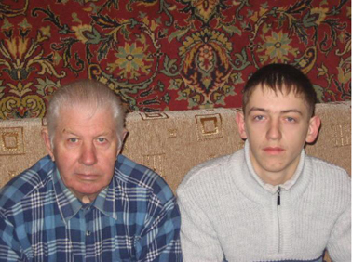

Ученик 8го класса МОУ Копыльской ООШ Плеханов Глеб рассказывает о своем дедушке ветеране педагогического труда.
Мой дедушка, Иванов Николай Алексеевич начал свою трудовую деятельность в 1954 году в качестве учителя физкультуры. И какие только предметы он не вел: русский язык и литературу, историю и географию, рисование и труд, физику, химию, биологию, а в 1964 году был назначен директором Копыльской средней школы, где был бессменным руководителем на протяжении 33 лет.
Плеханов Глеб с дедушкой Ивановым Николаем Алексеевичем

Многие могут не поверить мне, как это можно совместить такие разные науки, а дело все в том, что он в душе и лирик, и художник и хороший организатор. В начале своего трудового пути ему приходилось добираться до места работы пешком, на велосипеде, на лыжах вот отсюда и любовь к спорту.
Кстати сказать и сейчас в свои 76 лет он выглядит молодым, подтянутым и жизнерадостным. Я всегда удивляюсь откуда у него такая сила воли и духа? А если говорить о предметах гуманитарного цикла, то здесь ему нет равных, многие бывшие выпускники при встрече с ним говорят : «Николай Алексеевич, ах, как Вы рассказывали стихи! Завораживали нас своим умением пересказывать произведения классиков. Большое Вам спасибо. Мы вас помним и любим». Для него конечно это самая большая оценка его труда.
Если бы вы видели какие пейзажи он рисует, мне приходилось не раз наблюдать за его работой. Вначале небольшие штрихи, наброски совсем мне не понятные, а потом смотришь картина готова и если бы я не находился рядом, ни за что бы не поверил, что это нарисовал он, да главное так быстро и красиво.
В 31 год его назначили работать директором в школе в которой он сам учился, а значит руководить его бывшими учителями. Он с неохотой вспоминает те годы, потому что было очень трудно, а вернее всего боязно. Но год от года его авторитет рос, как среди коллег, так и среди родителей и учащихся. Для одних он стал талантливым руководителем умеющим повести за собой, для других прекрасным оратором, на его выступления во время родительских собраний собиралось почти все село, для третьих удивительным словесником, мастером литературного слова.
Мой дедушка является подлинным примером для всех нас еще совсем юных, ведь он прошел долгий тернистый путь, в своей жизни.
В этом году Копыльской школе исполнилось 140 лет со дня ее основания, а мой дедушка проработал в ней больше половины своей жизни, значит это и его Юбилей!
С праздником тебя, дедуля!
Плеханов Глеб
8 класс.

« Школьные вести» №10
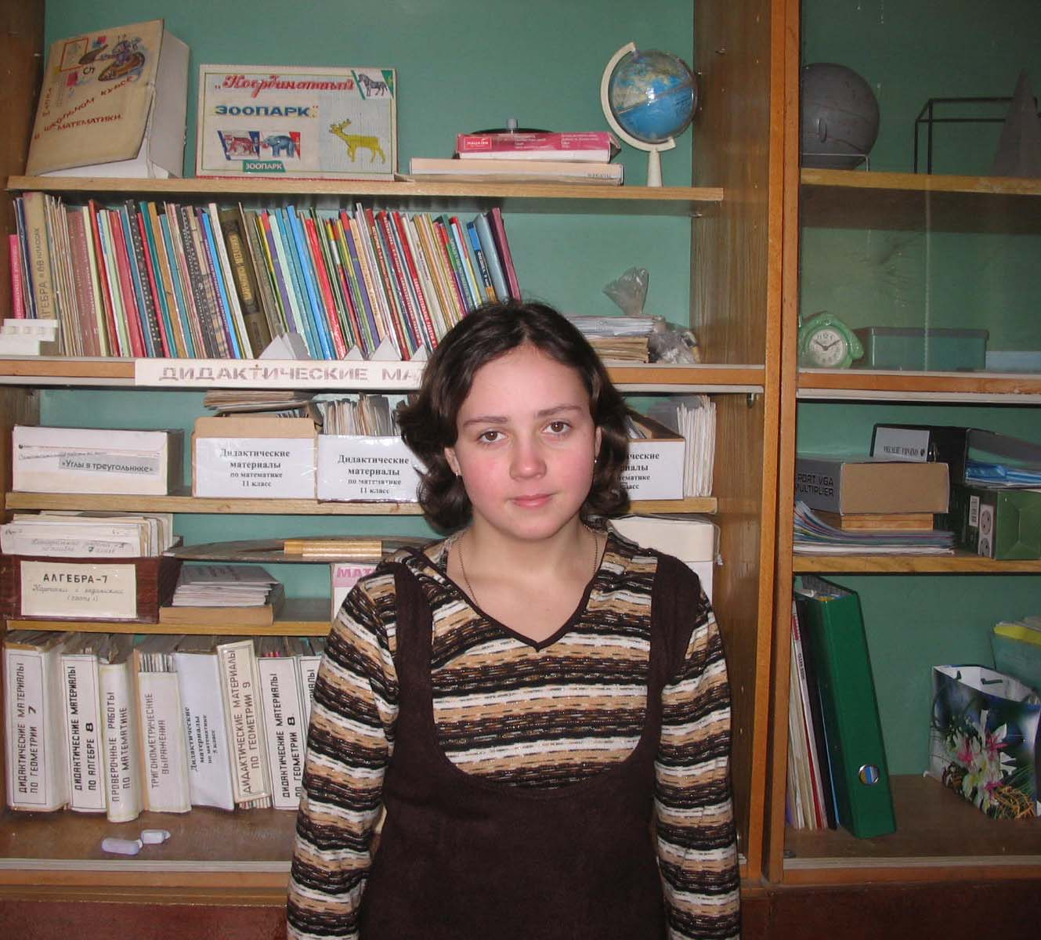
Молодёжь делает мир ярким
№ 1
Ученица 8 класса Морковина Диана
предлагает вашему вниманию
интервью с учителем истории Ледовской Ниной
Васильевной и учителем иностранного языка Плехановым Александром Ивановичем «Год молодежи»
Кор. 2009 год объявлен годом молодежи, многие говорят, что раньше молодежь была лучше, чем сейчас?

Плеханов А.И.
Вечный вопрос между старшим и младшим поколением «Кто лучше?» - по моему мнению не будет разрешен никогда. для каждого времени были, есть и будут свои ценности, что было раньше ни как не сейчас может быть приемлемо. Молодежь сегодня, как впрочем, и тогда имеет свои плюсы и минусы. Надо было воевать в Афганистане, Чечне она на передовых рубежах, как и во время ВОВ.
Однако одно плохо, зачастую молодые люди не имеют своего мнения, своего вкуса.
Почему-то в настоящее время они живут по западным стандартам, взамен нашему отечественному, русскому.
(мода на гражданские браки, как в Европе, на употребление пива в огромных количествах, курение среди девушек). Вот то, что молодежь без характерная слабо подкованная и легко поддается соблазну это ужасно плохо.
Молодежь для каждой нации это опора и какой она будет, таким будет и государство.

Ледовская Н.В
Все новейшие современные технологии прежде всего осваиваются молодежью, а значит именно молодежь влияет на развитие современного мира, идет в авангарде современной экономики, политики, культуры. Каждый год специальная комиссия при президенте выявляет талантливых молодых людей, проявляющих себя при защите различных экономических проектов, «помолодел » депутатский корпус, а в культуре и искусстве сколько молодых талантов! Это все наша молодежь.
Кор. Какой бы Вы хотели видеть молодежь?

Плеханов А.И.
Я хотел бы, чтобы молодые люди были добрыми, отзывчивыми, уважающими старших, умеющие отстоять свое мнение.

Ледовская Н.В
Я не хотела бы видеть среди молодых равнодушных людей. Ибо, как сказал классик, все преступления в мире совершаются с их молчаливого согласия, от равнодушия окружающих. К сожалению среди молодежи это очень распространенное явление.
Кор. Как молодежь меняет современный мир?

Плеханов А.И.
Очень отрадно видеть и читать о молодых людях, которые несмотря на свой юный возраст достигли огромных высот в областях науки и техники, в спорте и искусстве.

Ледовская Н.В
Мне кажется что не все так плохо у нас с молодежью, как многим кажется. Есть примеры для гордости и подражания, есть молодые ученые, поэты, писатели, спортсмены. Есть специальное понятие «молодежная культура». Там тоже не все плохо. Мне даже кое-что нравится. А вообще все как всегда. Четырнадцатилетняя поэтесса Саша Аносова написала:
«Зачем живешь на свете ты?
- Чтоб розы дивной красоты найти средь сорняков.
Чтоб ошибаться и прощать
Нападки злой толпы
Средь пены облаков искать
Осколок синевы
Чтоб нежно целовать уста
Того, кто сердцу мил
Чтоб рассказать как жизнь чиста,
Тем, кто о том забыл».

« Школьные вести» №10
Молодёжь делает мир ярким.
№ 2
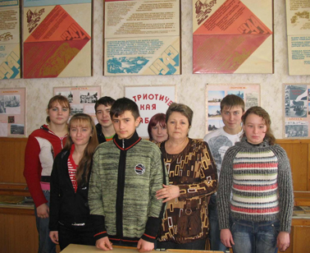

С подобным вопросом наш корреспондент
обратился к учащимся девятого класса.
Кор. Ребята, как по вашему мнению молодежь меняет современный мир и какова ее роль в мире?
Атапина Карина.
Молодежь нашего поколения более мобильна, коммуникабельна. Она более развита в техническом отношении. Это тает нам большие перспективы и для личной карьеры и для служения Отечеству.

Ледовская Ольга.
Молодежь делает мир более ярким, усовершенствованным, современным, стильным. Молодежь – это молодость мира.
Колпаков Павел.
К сожалению, молодежь бывает разная. О хорошей молодежи много говорят, но болит душа и о другой части молодых людей. О тех, кто «пениться», «колется», курит, кто пополнит нары. Ребята, опомнитесь, жизнь так хороша! Дышите полной грудью, радуйтесь учиться всему - ведь это так клево.

Бердникова Ангелина.
Молодежь это круто. Нельзя только переступать через рамки дозволенного, законного. Будь моя воля я навсегда запретила бы в стране алкоголь и курение. И еще: я за крепкие семьи, за законные браки, за хорошее воспитание детей. Они же будущее страны.

Ответы на ребусы.

Задание 1 «Приложи сердце свое к учению, а уши к мудрым словам»
Задание 2 «Корень учения горек, да плод сладок».

Газета выходит ежемесячно.
Главный редактор: Кузовкина Н.

Зам. гл. ред Морковина К:

Компьютерная верстка: Колпаков П
Наш адрес: 397013, с. Копыл, ул Ленина 19,
Эртильский р-он, Воронежской обл.

Тел: 4-51-23
e-mail: kopil-school@mail.ru

